Nyhedsbrev november
Tålmodigheden er under pres i disse dage, hvor eleverne kan se at legepladsen og hoppepuden er ved at være endelig klar til brug. Men ting tager tid og det er et stort arbejde, der er lagt for dagen med udgravning, hente og bringe faldsand og derefter få det udlagt. Det er fortsat Keld Aarup og Klaus Bjørn, som knokler og de skal have stor tak for det store engagement, de har lagt for dagen.
Karsten mangler blot at koble en tidsstyring på blæseren til hoppepuden, så er den også klar til brug og Jakob mangler at lægge nogle få gummifliser, så er denne del også færdig.
Vi har besluttet, at hoppepuden er oppustet og klar til brug i tidsrummet fra kl. 7.30 til kl. 16 i hverdagene.
Det giver eleverne tid til at hoppe før skoletid, men også efter. Hvis der er ønske om brug af puden uden for den planlagte periode, kan I tage kontakt til Jakob eller undertegnede, så vil det kunne arrangeres, fx i forbindelse med sommerfest. Sogneforeningen vil også kunne starte blæseren. Tidsstyringen vil være i forbindelse med hoppepuden.
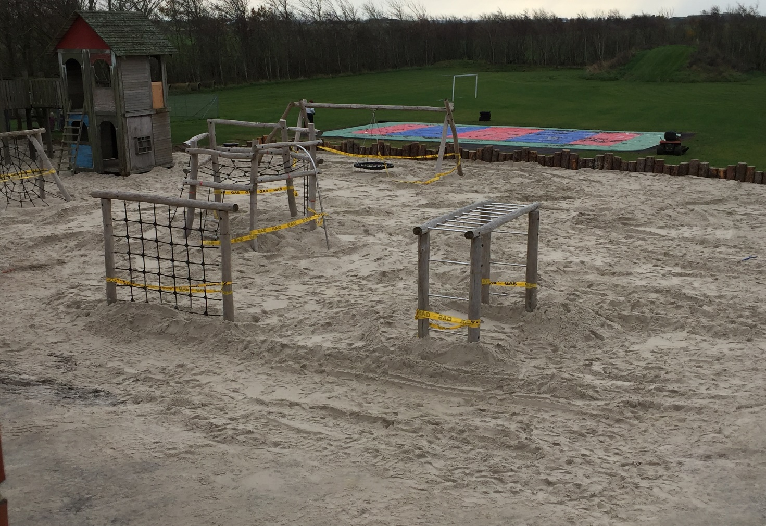
Der mangler lidt faldsand, men så er legepladsen også klar til brug. Reden ved gruppegyngen mangler en endelig godkendelse. Den er pt ved at blive risikovurderet og hvis den findes egnet til brug, kan gruppegyngen også benyttes. Hvis ikke skal vi købe en ny ”rede”, hvilket støtteforeningen har sagt god for, men den er dyr, så vi afventer resultatet af risikovurderingen.
Arbejdsdage:
Bettina Graversgaard har til fulde levet op til sin aftale i forbindelse med arbejdsdagene. Bettina var forhindret til selve arbejdsweekenden og tilbød at male 3 dobbeltporte i cykelskurs-bygningen i dagene efter. Det er gjort og ser rigtig godt ud. Tak for det!
Undervisning:
November har været præget af nationale tests og terminsprøver i 7/8 kl. Eleverne har knoklet og gjort deres bedste og resultaterne ser fornuftige ud. Vi er ikke færdige med at rette og give tilbagemelding, men det vil komme i den nærmeste tid.
Ellers arbejder eleverne godt med opgaverne og der er god stemning i klasselokalerne, når man kommer rundt og kikker til dem. Se billedserie!

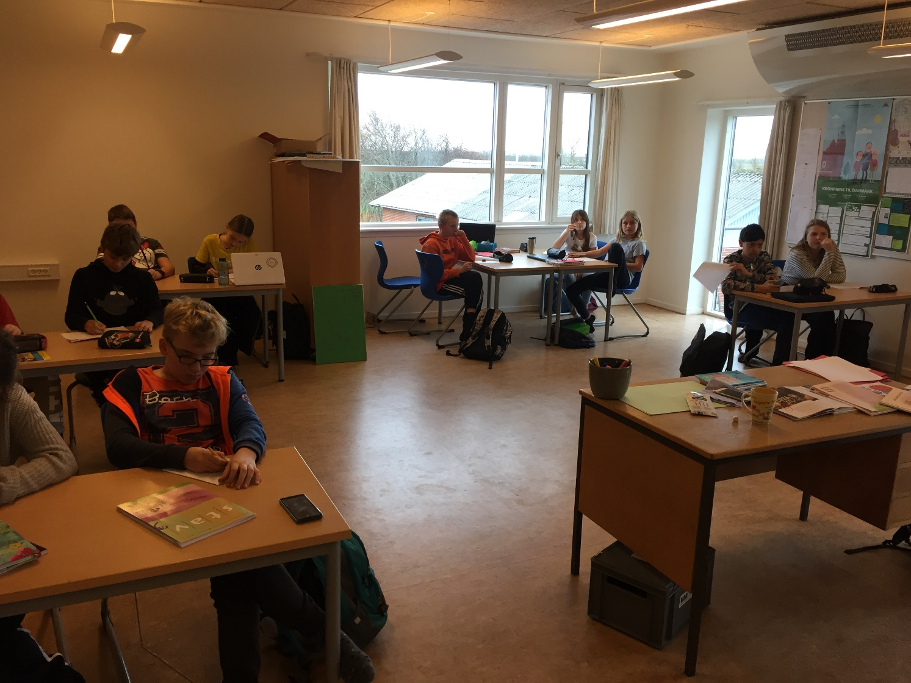
Her er det SV65, der har Anders. Flere elever sidder ved arbejdspladserne på storegangen og arbejder i mindre grupper, hvor Anders netop er ved at støtte en gruppe.

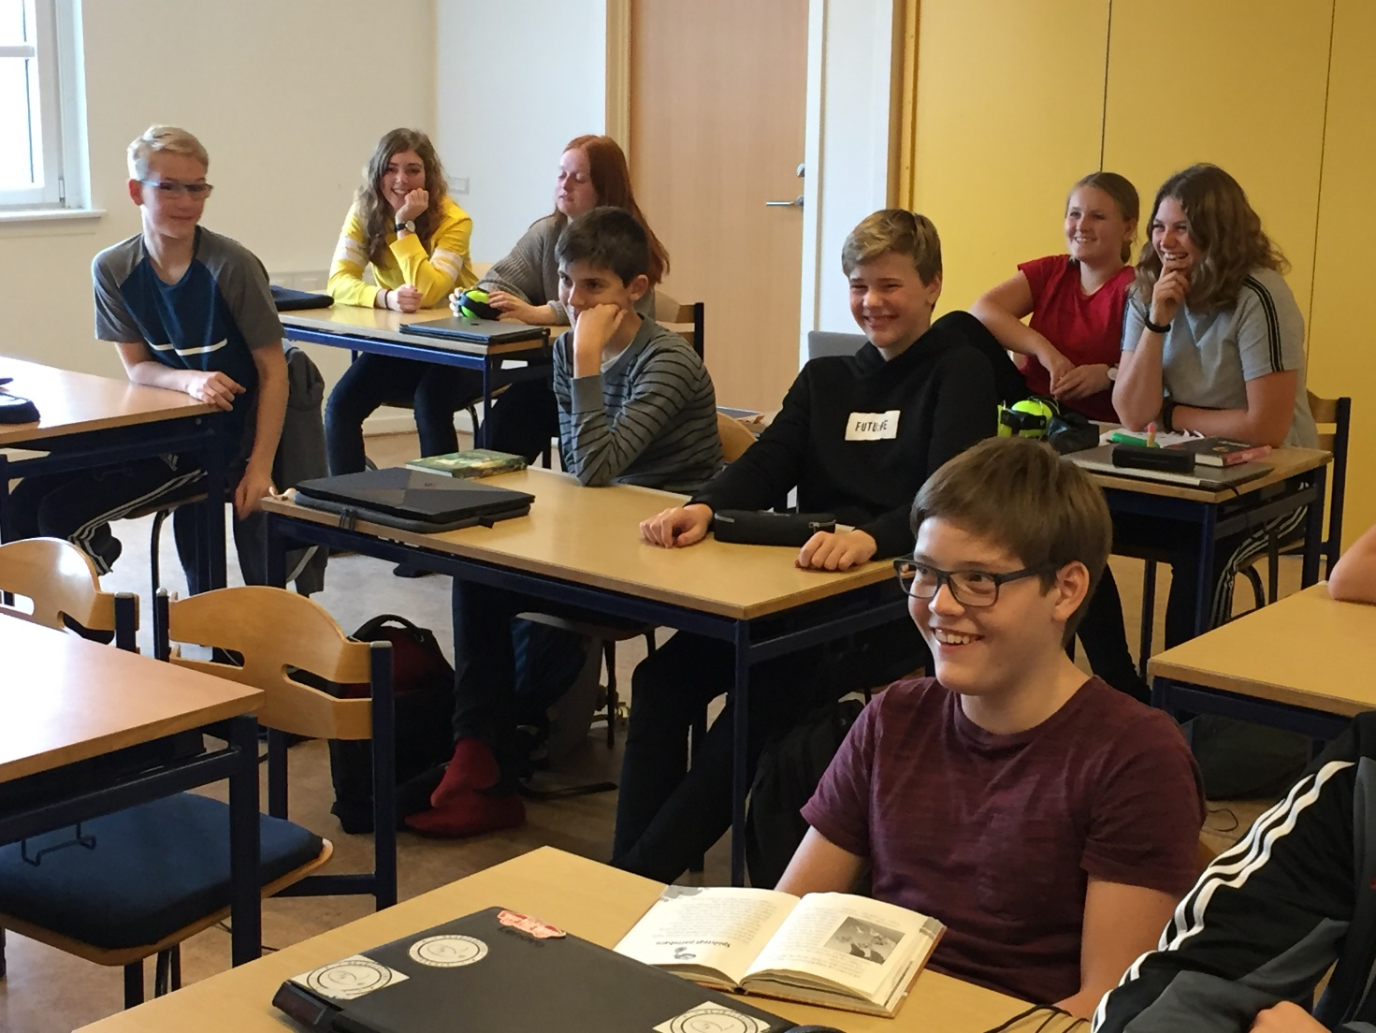
Her er det SV87 som har Katrine, der netop er ved at gennemgå nyt stof! Det bliver taget godt imod!
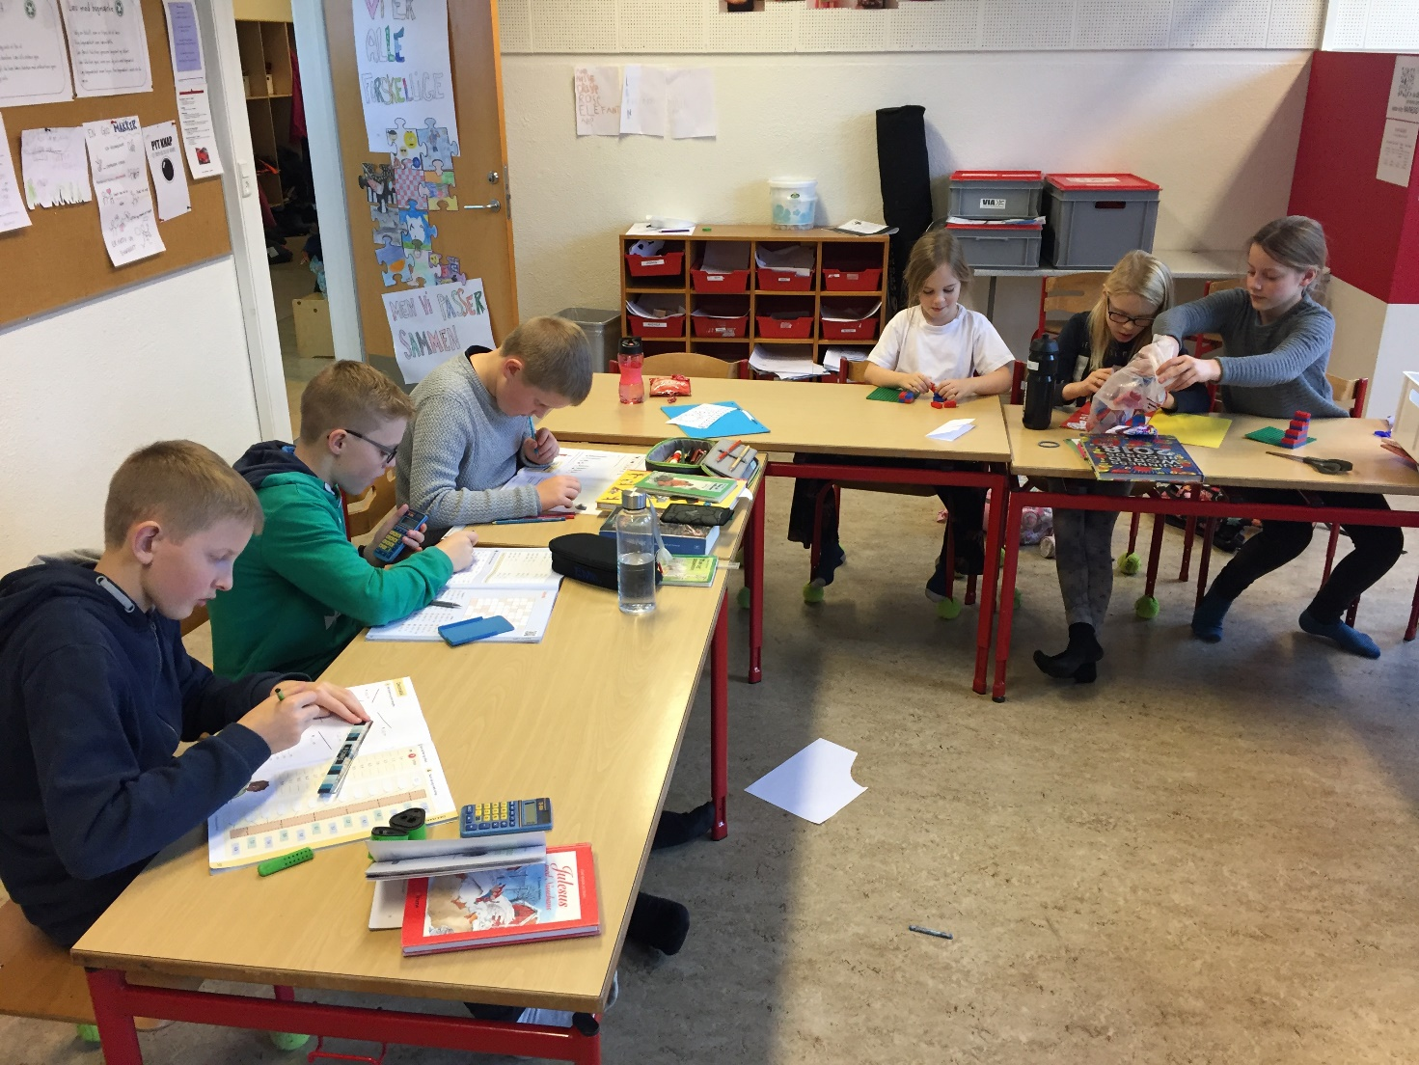
Ligeledes arbejder SV42 godt sammen med Helle, som pt hjælper Mads
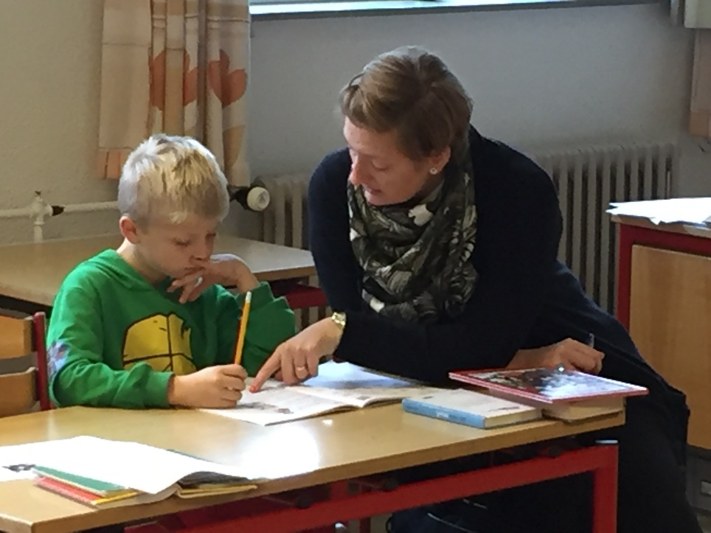
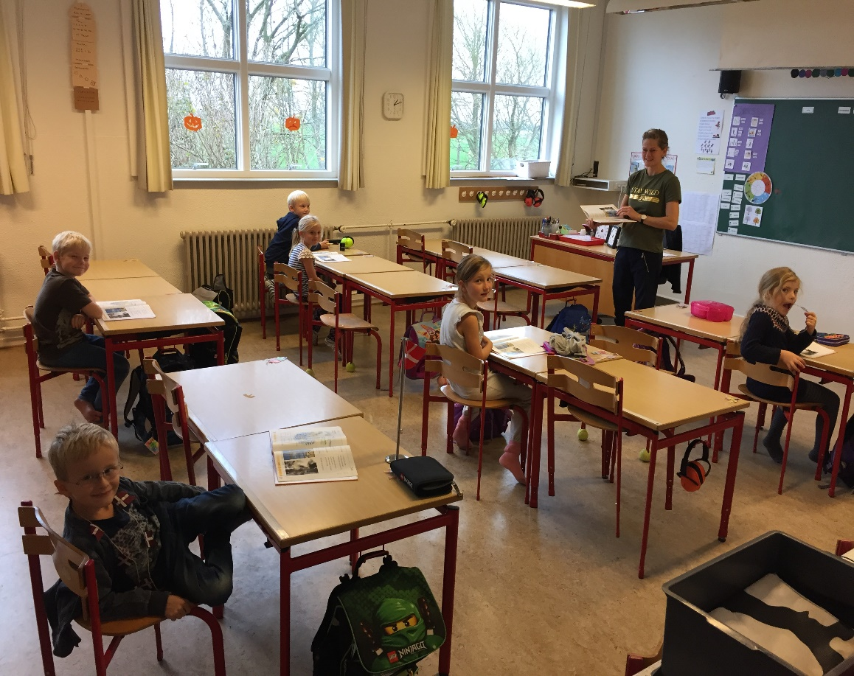
Børnehaveklasseleder Karoline er i godt i gang med dansk i SV10.

Fælles personale møde i Herborg
I aften - torsdag d. 8/11 - starter hele personalegruppen, i både børnehus og friskole sammen med bestyrelsen i friskolen og forældrerådet i børnehuset, et forløb i samarbejde med de øvrige friskoler i området: Hover/Torsted, Grønbjerg, Ølstrup, Velling og Herborg.
Forløbet er en 3 trins raket, som starter med at ansatte og medlemmer af bestyrelser og råd orienteres om kulturen inden for friskolen og fri børnehaven. Peter Bendix, formand for Dansk Friskoleforening, deltager og fortæller i en times tid om, hvad det vil sige at være ”fri” og hvilke muligheder, det medfører.
Vi vil efterfølgende på tværs af skoler og børnehaver diskutere spørgsmål relateret til emnerne. Hvad vil det sige at være ”fri”? Hvad er forskellen på folkeskoler og friskoler/fri børnehaver. Etc.
Vi har brug for, især i en folkeskole kultur som vi er en del af og som lange rødder tilbage i tiden, at vide mere om den ”fri” kultur. Vi skal oplyses og vide, hvad vi kan og må i forbindelse med at drive skole og børnehave. Det lyder sig, at en friskole skal ”stå mål med ” folkeskolen og det har vi behov for at vide mere om.
Trin 2 er at oplyse forældrene om den ”fri” kultur. Hvad ved forældrene om den? Hvad er vigtig at formidle videre? Trin 3 er at oplyse politikere, som bl.a. er med til at sætte især den økonomiske ramme for drift og muligheder til den ”fri” skole og børnehave. Mere om dette senere!
Vh Zander

